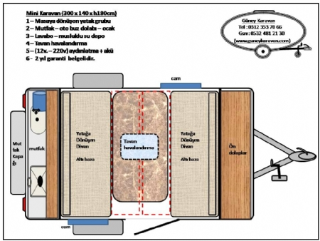
300 cm

BANYO-WC
75x90 cm

Portatif
MASA

Portatif
KOLTUK

Portatif
KOLTUK

MİNİ
MUTFAK
60x75
cm

MİNİ
Gardrp
50x75
cm

2 KATLI RANZA YATAK- 190x75 cm
150 cm

